附件 1
2023 年“环广西”北海赛段大众骑行
活动安排
“环广西”北海赛段组委会将在大众骑行活动开始前 15 分钟 引导骑行人员至赛道，骑行 6 人一排，预计 50 排。请参加骑行人 员自备自行车、帽子、上衣、运动长裤、运动鞋等骑行装备。
一、参加大众骑行人员
“环广西”北海赛段组委会各成员单位，各体育协会、俱乐 部（每个单位最多报 3 人，共计 300 人）
二、骑行路线及距离
骑行路线：起点→南珠大道→北海大道→南珠汽车站止。骑 行距离 5.4 公里（见下图）：
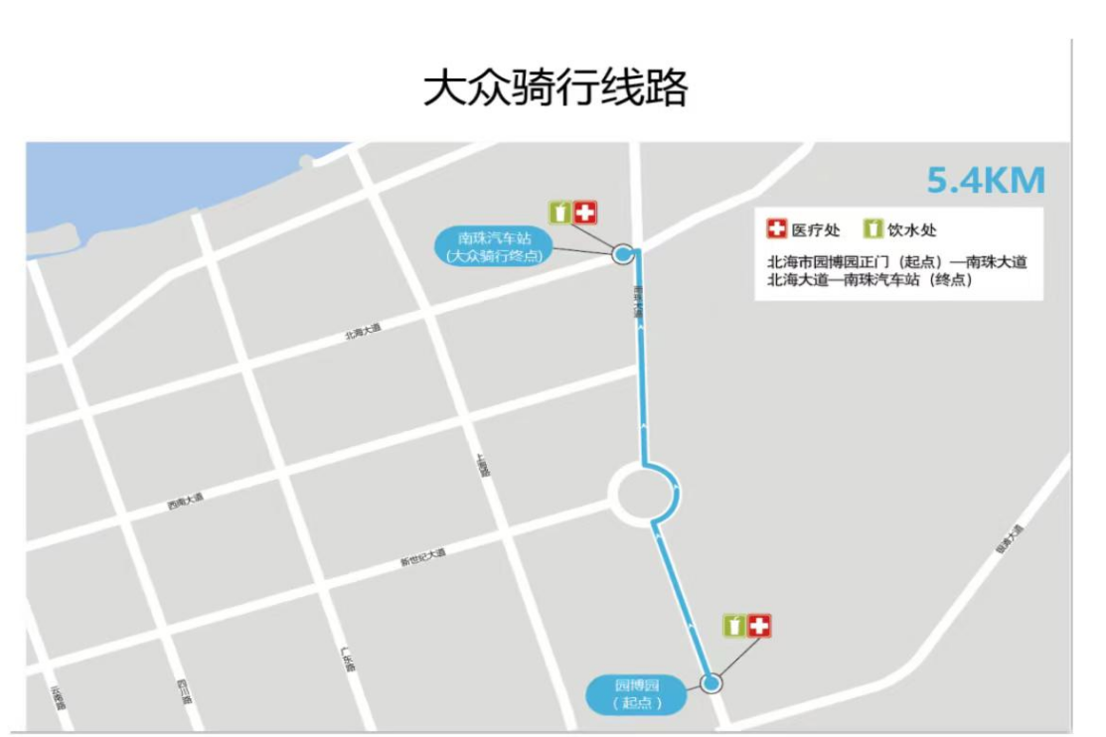
三、大众骑行活动流程
1.7:40 参加大众骑行人员抵达园博园；
2.8:45 大众骑行人员集结至大众骑行等候区域；
3.9:00-9:20 大众骑行人员于大众骑行等候区集结后，在工
作人员指挥下推车至大众骑行起点，按《骑行人员排列表》在赛 道上摆放整齐，等待骑行；
4.9:30 主持人倒计时宣布大众骑行出发，大众骑行按方阵有
序出发；
5.9:30-10:00 大众骑行方阵到达终点（南珠汽车站）后疏散。
四、大众骑行证件领取
报名成功的骑行人员会接到通知，并于 10 月 10 日 9:00-18:00，携带身份证和报名表到市旅游文体局（贵州路 35 号，贵州路加油站正对面） 二楼群众体育科，领取证件。
五、注意事项
活动期间组委会不提供物品存放服务，请参加大众骑行人员自行保管随身物品，建议不携带贵重物品参加活动，以免丢失。

